客户端动作资源命名检查使用说明

动作命名检查
右键点击要检查动画名的文件夹， 在弹出的菜单中选择Check Data for Error选项， 根据自己的要求选择要检查的标准（如下图）。
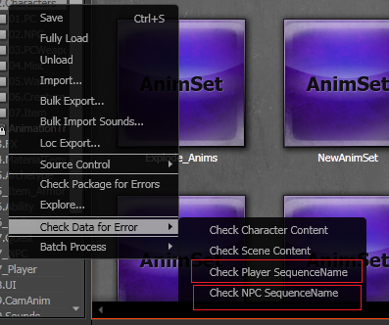
如果有不合格的动作名称，会弹出错误的对话框（如下图），DataCheck Error后面是校验错误的原因。双击错误会在contentbrowser中找到错误数据的位置。
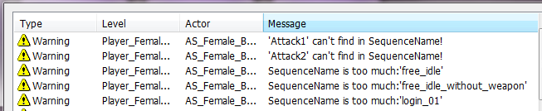

动作命名配置
配置文件在 08.Prog\Client\UE3\MMOGame\Config\DefaultEditor.ini（如下图）
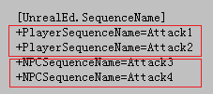
目前命名的参数有2套， 一套用于检验人物动作命名，另一套是用于检验npc的动作命名。
+PlayerSequenceName=后面就是正确的动作名称。

